
Пресс-релиз

Продюсерский центр «ВГИК-Дебют»
завершил основной съемочный период
нового полнометражного игрового проекта
«ДЕФИЛЕ» (рабочее название «ВРЕМЯ КОЛОКОЛЬЧИКОВ»)

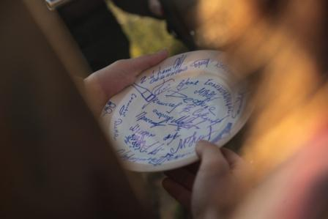
26 августа 2014 года закончился основной съемочный период нового полнометражного игрового проекта «Дефиле» (рабочее название «Время колокольчиков»). Режиссером и автором сценария фильма выступает Виталий Суслин – выпускник мастерской Карена Шаханазарова, работавший на съемочной площадке «Белого тигра». «Дефиле» – второй игровой полнометражный проект продюсерского центра «ВГИК-Дебют». Картина снимается на базе киностудии «Мосфильм». Продюсеры фильма – Владимир Малышев и Федор Попов.

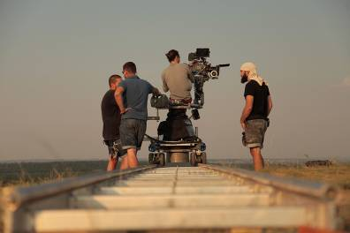

По сюжету фильма две московские студентки оказываются летом в далекой деревне. Им предстоит решить, что делать со старым домом, принадлежащим дедушке одной из героинь. Столичные девушки полностью меняют привычный уклад сельских жителей.

Главная часть съемок фильма «Дефиле» проходила в деревне Белогорье под Воронежем. Расположившееся на берегу Дона, Белогорье с XVII века известно как донская станица. Путь до села неблизкий: от Москвы примерно 680 километров. Основная группа добиралась на туристическом автобусе, который был заказан специально для переезда. Оператор, режиссер, второй режиссер, художники и директор группы прибыли на место на несколько дней раньше, чтобы подготовиться к съемочному процессу.

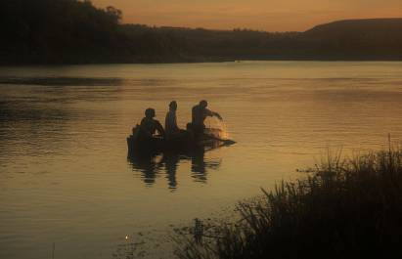

Все время съемок погода стояла жаркая, до 38 градусов. Съемочный штаб был разбит прямо на берегу Дона, а жилье члены группы снимали в деревне. Из двадцати трех смен пять смен были ночные. Снимали, по большей части, на природе, а также в различных интерьерах, в том числе - в Белогорском мужском монастыре, где кинематографистам разрешили осуществлять съемку в пещерах. В один из съемочных дней на большой поляне была специально построена сцена, приглашена группа и собраны местные жители, чтобы снять концерт.

17 августа группа переехала в село Сторожевое-1, располагающееся примерно в 150 километрах от Белогорья. Последняя смена экспедиции состоялась 23 августа в городе Воронеж. После возвращения из поездки группа принялась за московскую часть истории, съемки которой проходили столичном ресторане и на улицах города.

Осенью и зимой планируются досъемки картины «Дефиле». Группе предстоит еще две однодневные экспедиции в Воронежскую область – в уже знакомые деревни Белогорье и Сторожевое-1.

В фильме большое количество натурных съемок, поэтому выбор локаций имел для съемочной группы особенное значение. «Иногда меня спрашивают, стоило ли ехать так далеко, чтобы снимать деревню. Конечно, стоило, ведь донские пейзажи совершенно особенные – в Подмосковье подобных не найдешь. Здесь и бурный Дон с таким сильным течением, что можно плыть против течения и оставаться на месте, и живописные отмели, и песчаные белоснежные холмы – так называемые, сахарные кручи. Кстати, один из первых вариантов сценария носил именно это название – «Сахарные кручи»», - отмечает продюсер картины Федор Попов.

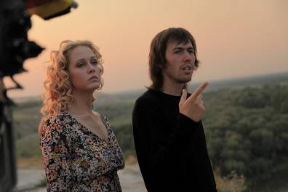

За исключением народного артиста России Эрнста Романова, который сыграл роль московского профессора медицины, приехавшего с внучкой и ее подругой в деревню, в картине задействованы, в основном, начинающие молодые актеры. Главные роли исполнили актрисы Мария Карпова и Анна Махлина. Для театрального актера Ильи Ромашко, театрального режиссера Александра Прасолова и ведущего Петра Микитенко съемки в фильме «Дефиле» стали первой серьезной работой в большом кино.

В картине также приняли участие жители деревни Белогорье - они играли в фильме самих себя и активно помогали кинематографистам. «Жители села встретили группу с большим энтузиазмом. Мне это напомнило советские времена, когда приезд съемочной группы становился для местных настоящим событием – «Киношники приехали!» Деревенские всегда были готовы пойти группе навстречу, помогали как в кадре, так и за кадром», - рассказывает Федор Попов.

Режиссер Виталий Суслин о проекте:
«Мы много ездили по селам, общались с жителями, собирали материал, изучали современный сельский быт, характеры. «Дефиле» - фильм о людях разных поколений, со своими мирами, желаниями, которые оказываются вместе в одно и то же время».

Руководитель продюсерского центра «ВГИК-Дебют», продюсер Федор Попов:
«Дефиле» картина очень живая. Мы не сидели на одном месте: снимали в Москве, Воронеже, Белогорье, на пароходе, бывало, что в день у нас было по два-три переезда. По такой насыщенной географии съемок уже понятно, что фильм довольно сложный в производстве, - особенно учитывая наш скромный бюджет.
Я не вмешивался в творческий замысел режиссера Виталия Суслина. «Дефиле» - его фильм, его высказывание, это настоящее авторское кино. Моей задачей было следить за организационной частью, поскольку Виталий – дебютант, и у него нет достаточного производственного опыта. Я старался помогать режиссеру максимально эффективно использовать ресурс группы, ставить четкие задачи, планировать, упорядочивать процесс.
Съемочная группа картины практически целиком состоит из молодежи. Это еще одна любопытная сторона нашего проекта, которая, надеюсь, привнесет в фильм дополнительное обаяние. Все работали дружно и увлеченно, благодаря чему нам удалось закончить съемки за четыре недели.
В настоящий момент рано судить о том, какой получится картина – еще предстоит монтажно-тонировочный период. Пока могу сказать только, что на мой вкус отснятый материал очень симпатичный – по настроению и стилистике он чем-то неуловимо напоминает мне фильмы Геннадия Шпаликова».

Год: 2014
Жанр: Драма
Производство: Продюсерский центр «ВГИК-Дебют»
Продюсеры: Владимир Малышев, Фёдор Попов
Автор сценария: Виталий Суслин
Режиссер-постановщик: Виталий Суслин
Оператор-постановщик: Алексей Малинкович
Художник-постановщик: Алевтина Грунина
В ролях: Махлина Анна, Карпова Мария, Прасолов Александр, Микитенко Петр, Микитенко Анастасия, Микитенко Кузьма, Эрнст Романов, Рублев Сергей, Ромашко Илья, Чурилова Галина
Страница в интернете: http://www.proficinema.ru/picture-making/russian/detail.php?ID=162370

Синопсис:
Московский профессор медицины собирается на свою родину, в далекое село, где не был со времен юности. Он зовет внучку, студентку медицинского института, поехать вместе с ним. Девушка предлагает ему продать родовое гнездо. В путешествие она берет с собой свою студенческую подругу. Дедушка и две молодые красивые девушки приезжают в деревню…

Актерский состав фильма

Махлина Анна


Родилась 17 мая 1994 г.в Москве,
студентка ВТУ им. Щепкина (мастерская Коршунова).

Фильмография
Дефиле (2014)
Action! 2013 (2013)


Карпова Мария

Родилась 5 мая 1989 г. в Латвии.
В 2013 году окончила ВГИК (маст. В. Меньшова).

Фильмография
Дефиле (2014)
Предопределение (2014)
Белый Тигр (2012)

Прасолов Александр
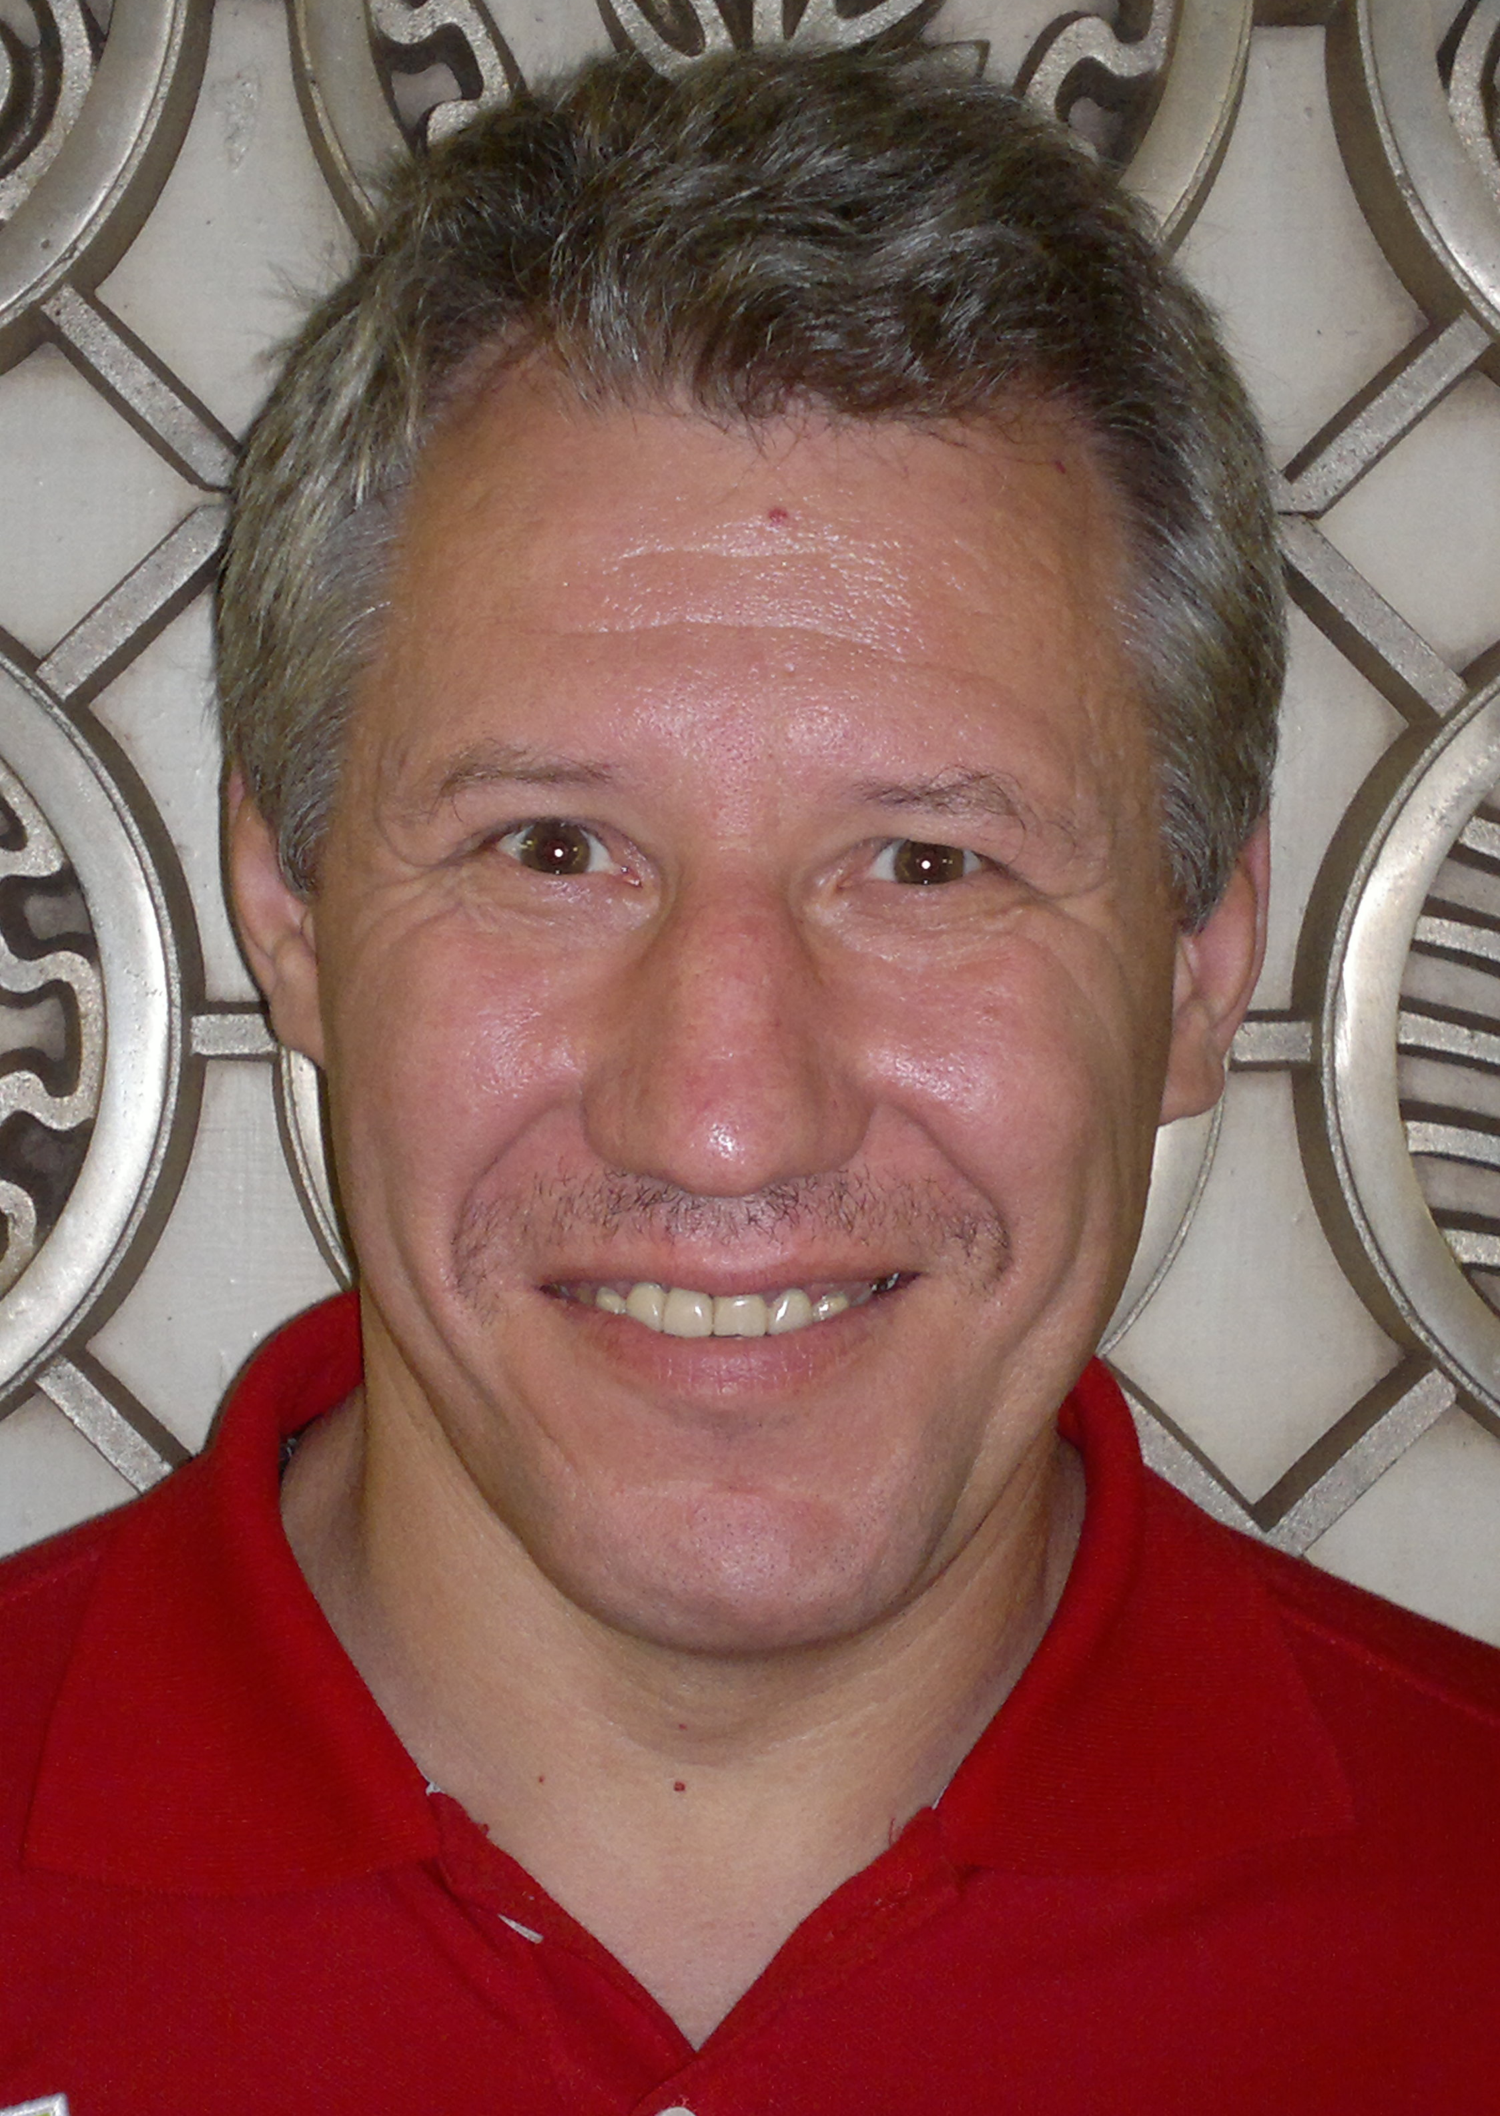
В качестве режиссера-постановщика создал 50 спектаклей разной направленности: оперы, балетные спектакли, мюзиклы, оперетты, водевили. Работал главным режиссером в театрах Ижевска и Астрахани. Сотрудничает с музыкальными театрами России и Ближнего зарубежья.

Фильмография
Дефиле (2014)

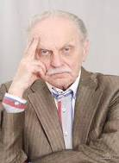
Романов Эрнст
Родился 9 апреля 1936 года в Кабаковске.
Окончил Государственный институт театрального искусства.
Поступил в труппу театра Ростова-на-Дону, играл на сценах Рязани, театров Эстонии и Латвии.
С 1969 по 1971 год работал в театре Ленсовета, затем — в театре им. А. С. Пушкина.
С 1983 года - заслуженный артист РСФСР.
С 1994 года - народный артист РФ.
Получил Государственную премию СССР (1980) за роль Сергея Васильевича Игнатьева в фильме «Вкус хлеба» (1979).
В 2011 году награжден Почетной грамотой Президента Российской Федерации (2011).
Фильмография
Дефиле (2014)
Шерлок Холмс (2013)
Все началось в Харбине (2013)
Распутин (2011)
Агент национальной безопасности (2004)
Романовы. Венценосная семья (2000)
Жизнь Клима Самгина (1988)
Завещание профессора Доуэля (1984)
Приказ: огонь не открывать (1981)
Государственная граница (1980)
Вкус хлеба (1979)
Расколотое небо (1979)
Выгодный контракт (1979)
Несколько дней из жизни И.И. Обломова (1979)
Собака на сене (1978)
Рожденная революцией (1977)
На всю оставшуюся жизнь (1975)
Звезда пленительного счастья (1975)
Крах инженера Гарина (1973)
Принц и нищий (1972)

Микитенко Петр
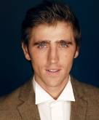
Родился 7 декабря 1986 года в Украине в селе Млачивка Киевской области. Закончил с красным дипломом Училище культуры и искусств в Киеве, получив профессию режиссера эстрады и массовых зрелищ. Позже учился в Киевском национальном университете культуры и искусств и Киевском национальном университете театра, кино и телевидения им. Карпенко-Карого по специальности актёр театра и кино. Проводил концерты международного масштаба, торжества для первых лиц государства. В настоящее время работает в театре, снимается в рекламе и кино.
Фильмография
Дефиле (2014)
Про любовь (2009)


Микитенко Анастасия

Родилась 18 сентября 1988 года.
В 2011 году окончила Киевский национальный университет театра, кино и телевидения им. Карпенко-Карого (мастерская Ю.Н.Мажуги).
С 2010 года - актриса Московского музыкально–драматического театра «Memento»

Фильмография
Дефиле (2014)
Пончик Люся (2011)
Вера, Надежда, Любовь (2010)
Маршрут милосердия (2010)

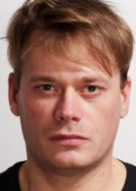
Рублев Сергей

Родился 25 сентября 1978 года.
В 2003 году окончил СПбГАТИ (курс В.В.Петрова).
В 2001-2003 гг. - автор и ведущий телепрограммы "Финансы и банки".
В 2002-2004 гг. - автор и ведущий телепрограммы "Ваша панацея" (Канал ТВ3).

Фильмография
Дефиле (2014)
Москва. Центральный округ 4 (сериал) (2013)
Шерлок Холмс (сериал) (2013)
Принцип Хабарова (сериал) (2013)
Затерянные в лесах (2012)
Честь (2011)
Жизнь и смерть Леньки Пантелеева (сериал) (2006)
Бункер (2004)

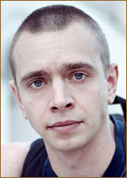
Ромашко Илья

Родился 26 июля 1982 года.
В 2012 году окончил Школу-студию МХАТ (маст. Кирилла Серебренникова). В 2010 году дебютировал на сцене Московского художественного театра. Актер театра "Седьмая студия".

Фильмография
Дефиле (2014)
Пётр Лещенко. Всё, что было… (2013)
Второе дыхание (2013)

Чурилова Галина
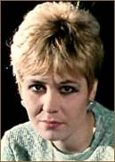

Родилась 11 февраля 1963 года в Самаре.
Окончила ГИТИС в 1986 году (курс О. Табакова). По окончании института была принята в труппу Театра Табакова.
С 1991 по 1993 гг. выступала с вокальными концертами в Австрии и Германии (русские народные песни, городские романсы).

Фильмография
Дефиле (2014)
Угон (2006)
Темная лошадка (2003)
Высшая мера (1992)
Крыша (1990)
Экзамен на директора (1986)

Автор сценария и режиссер – постановщик
Виталий Суслин
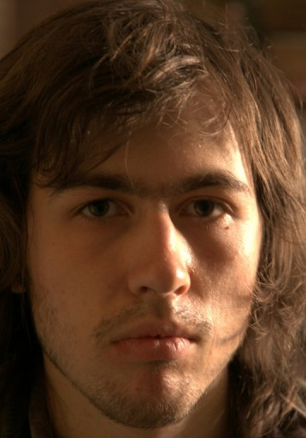

Родился 22 июля 1986 года. В 2012 году окончил ВГИК им. С.А. Герасимова, факультет режиссуры игрового фильма (мастерская К.Г. Шахназарова и О.Б. Шухера (2012г.)

Фильмография
Дефиле (2014)
Ванька Тепляшин (по рассказу В.М. Шукшина) (2012)
Шнырь 2011, 35 мм (курсовой) (2011)
День простого человека (документальный) (2010)

Оператор-постановщик
Алексей Малинкович
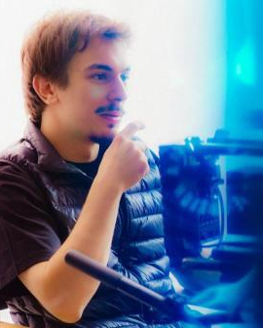
Родился 7 октября 1987 года.
Окончил ВГИК им. С.А.Герасимова, операторский факультет (мастерская С.А. Мачильского, И.В. Демина и И.С. Клебанова).
Как оператор-постановщик снимает рекламу, клипы, сериалы с 2009 года. Картина «Путевка в жизнь» - дебют в полнометражном кино.

Фильмография
(Оператор второй камеры и второго юнита)
Дефиле (2014)
Путевка в жизнь (2013)
Каникулы строгого режима (2009)
Духлесс (2011)
Самая реальная сказка (2011)
Дом (2011)
Художник-постановщик
Алевтина Грунина

Родилась 4 февраля 1983 г. в пос. Городищи Владимирской обл.
в 1998г. закончила художественную школу, 2002г. — окончила государственный лицей имени К. Фаберже. Закончила ВГИК по специальности художник-постановщик кино и телевидения (маст. Петрова В.В.). С 2000 г. участвует в выставках в России и за рубежом.

Фильмография
Дефиле (2014)
Память сердца (2014)
Со мною что-то происходит (реж. В. Шамиров) (2012)
Белый тигр (реж. К. Шахназаров) (2011)
Звезда (реж. А. Лебедев) (2011)
Кадры из жизни молодого аспиранта (2010)
Орда (реж. А.Прошкин) (2010)

Продюсер
Малышев Владимир Сергеевич
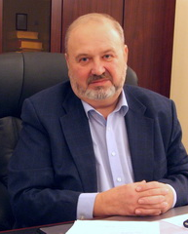
Родился 11 ноября 1949 г в с. Ново-Петровское Истринского района Московской области.
Кандидат экономических наук, доктор искусствоведения, профессор;
Заслуженный работник культуры Российской Федерации;
Заслуженный деятель культуры Республики Горный Алтай;
Академик Российской Академии образования;
Лауреат Государственной премии Российской Федерации;
Член Правления и секретарь Союза кинематографистов России по вопросам профессионального кинообразования;
Член Российской Академии кинематографических искусств «Золотой Орел»; Член Союза писателей; Президент «Ассоциации вузов культуры и искусств России»;
Доверенное лицо Президента Российской Федерации В.В. Путина.

Образование
Всероссийский государственный институт кинематографии им. С.А. Герасимова, экономический факультет.

Более 30 лет работал в сфере культуры и кинематографии, был одним из организаторов и в течение нескольких лет – заместителем директора Всесоюзного объединения «Союзкинорынок».
Автор и первый президент Кинофестиваля архивного кино «Белые Столбы» и кинофестиваля «Балтийские дебюты».
Автор 15 киносценариев и многочисленных публикаций по вопросам кино.
С сентября 1990 г. по 2001 г. – генеральный директор Госфильмофонда России. В этот период Госфильмофонд получил статус особо ценного объекта культурного наследия, стал одним из ведущих киноархивов мира. При этом в трудные годы экономического кризиса его усилиями Госфильмофонд обрел новое 10-этажное здание фильмохранилища, Фестивальный культурный центр, жилой дом для сотрудников.
В сентябре 2001 г. был назначен заместителем министра культуры РФ (курировал вопросы экономической деятельности).
В апреле 2004 г. был назначен заместителем руководителя Федерального агентства по культуре и кинематографии.
С мая 2007 года – ректор ВГИК. С тех пор ВГИК преобразован из института в университет; получил статус особо ценного объекта культурного наследия народов Российский Федерации; на факультете анимации и мультимедиа введены новые специальности: режиссура игрового кинофильма, телефильма; режиссура неигрового кинофильма, телефильма; режиссура телевизионных программ; режиссура мультимедиа.

Награды
Награждён медалями «В память 850-летия Москвы», «В память 300-летия Санкт-Петербурга», «В память 1150-летия Великого Новгорода», орденами Дружбы (1999), «Петра Великого I степени» (2004), «За заслуги перед Отечеством» IV (2005), III (2009) степеней, Святого благоверного князя Даниила Московского (2003), Святителя Макария Митрополита Московского III степени (2006), Святого Иннокентия III степени (2009), Казахским орденом Дружбы, орденами Франции искусств и словестности (2000) и за заслуги в искусстве и литературе (2013). Вручен памятный знак «Самарский Крест» в честь празднования 135 годовщины Освобождения Болгарии от османского ига Чрезвычайным и Полномочным Послом Республики Болгария в РФ (2013).
Лауреат Государственной премии Российской Федерации в области литературы и искусства за вклад в сохранение и популяризацию культурного наследия, развитие традиций и модернизацию отечественного кинематографического образования (2010); премии Правительства РФ в области культуры (2008).
Является членом коллегии Министерства культуры РФ, членом Совета по кино при Правительстве РФ, членом Совета при Президенте РФ по культуре и искусству, членом Совета по общественному телевидению России, действительный член Евразийской Академии Телевидения и Радио. Указом Президента РФ в 2002 году присвоен квалификационный разряд действительного государственного советника Российской Федерации 2 класса.

Фильмография
Продюсер:
Дефиле (2014)
Вакантна жизнь шеф-повара (2014)
Дух в движении (2014)
Стыд (2013)
Все просто (2012)
Воин.com (2012)
Гастарбайтер (2010)

Продюсер
Фёдор Попов
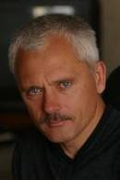
- Генеральный директор АНО «Творческая студия «Стелла»
- Генеральный директор ООО «ВГИК-Дебют»
- Генеральный директор Международного фестиваля «ВГИК»
- Член Союза Кинематографистов с 1990 года
- Председатель правления НП «Независимые продюсеры»
- Академик киноакадемии «Золотой Орёл»
- Академик киноакадемии «НИКА»
- Член российского Оскаровского комитета

Образование
Всероссийский государственный институт кинематографии им. С.А. Герасимова, экономический факультет.
Всероссийский государственный институт кинематографии им. С.А. Герасимова, режиссёрский факультет, мастерская С.Соловьёва, В.Рубинчика.
Кандидат экономических наук.

Фильмография

Режиссер-постановщик
Совсем не простая история (2013)
Колоннисты (2012) документальный
Всё в порядке, мама (2010)
Четыре таксиста и собака-2 (2006)
Четыре таксиста и собака (2004)
Неизвестный Пэн (2004) документальный
Кавказская рулетка (2002)
Гейдар Алиев (1998) документальный

Продюсер
Коридор бессмертия (2015)
Дефиле (2014)
Вакантна жизнь шеф-повара (2014)
Путевка в жизнь (2014)
Приключения Маши и Гоши (2010-2014) анимационный сериал
Праздник непослушания (2014)
Креветки (2014) анимационный сериал
Сталинградово детство (2014) документальный
Совсем не простая история (2013)
Колоннисты (2012) документальный
Всё в порядке, мама (2010)
Русские сезоны (2010) документальный
Петя по дороге в царствие небесное (2009)
Отрыв по полной (2007)
Родина или смерть (2007)
Четыре таксиста и собака-2 (2006)
Ужас, который всегда с тобой (2006)
Четыре таксиста и собака (2005)
Птицы небесные (2005)
Коля – перекати поле» (2005)
С Дона выдачи нет (2005)
Фарт (2005)
Терроризм – смертельно опасно! (2005) документальный
Дунечка (2004)
Улица Малевича (2004) документальный
Агенты Кремля (2004) документальный
Другое небо (2004) документальный
Её знали только в лицо (2004) документальный
Белое золото (2003)
Кавказская рулетка (2002)
Спартак и Калашников (2001)
Послушай, не идёт ли дождь… (2000)

О компании:
Продюсерский центр «ВГИК-Дебют» организован в конце 2011 года для решения одной из важнейших социальных задач – поддержки и продвижения молодых перспективных специалистов, выпускников ВГИКа, а также соединения знаний и навыков, полученных за годы учебы в университете с профессиональной практической деятельностью после его окончания.
Продюсерский центр «ВГИК-Дебют» с момента основания реализует комплексную программу поддержки молодых специалистов-выпускников ВГИКа, в рамках которой создаются игровые, документальные и анимационные проекты. К настоящему времени продюсерским центром «ВГИК-Дебют» реализовано два анимационных проекта – сборники «Анимационный альманах ВГИК», состоящий из 9 анимационных фильмов и «Анимационный альманах ВГИК - 2», в который вошли 6 работ выпускников ВГИК. Таким образом, 20 молодых специалистов смогли реализовать свои возможности после окончания университета. Сейчас в производстве компании, помимо картины «Вакантна жизнь шеф-повара», находится Альманах «Анимационный альманах ВГИК - 3» и документальный проект «Дух в движении» (совместно со студией «Остров» Сергея Мирошниченко) о Паралимпийских играх.
Руководитель, продюсер Федор Попов.

Официальный пресс-агент: «ПрофиСинема»

По запросу можем организовать интервью с членами съемочной группы: режиссером и автором сценария Виталием Суслиным, продюсером Федором Поповым.

Дополнительная информация: http://www.proficinema.ru/pr/projects/vgik-debut/detail.php?ID=162605


PR – агентство «ПрофиСинема»
Тел. + 7 (495) 728 67 97
pr@proficinema.ru
www.proficinema.ru

